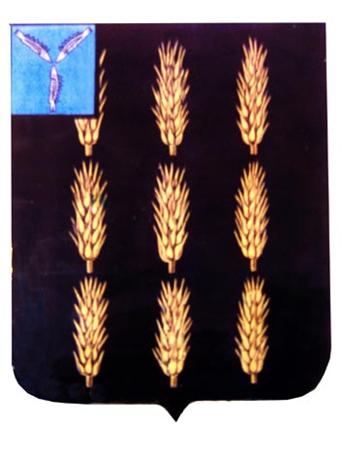

**АДМИНИСТРАЦИЯ ЕКАТЕРИНОВСКОГО МУНИЦИПАЛЬНОГО РАЙОНА САРАТОВСКОЙ ОБЛАСТИ**

**ПОСТАНОВЛЕНИЕ**

от 25.09.2024 г. № 586

р.п. Екатериновка

**Об утверждении Комплексной**

**схемы организации дорожного**

**движения на автомобильных дорогах**

**общего пользования на территории**

**Екатериновского муниципального**

**района Саратовской области**

В соответствии со ст.15 Федерального закона от 6 октября 2003г. № 131 – ФЗ «Об общих принципах организации местного самоуправления в Российской Федерации», Федеральным Законом от 08.11.2007 года № 257-ФЗ «Об автомобильных дорогах и дорожной деятельности в РФ» и о внесении изменений в отдельные законодательные акты Российской Федерации», Уставом Екатериновского муниципального района

**ПОСТАНОВЛЯЮ:**

1. Утвердить Комплексную схему организации дорожного движения на автомобильных дорогах общего пользования на территории Екатериновского муниципального района Саратовской области согласно приложению к настоящему постановлению.

**2.Отделу организационно-кадровой и контрольной работы** администрации Екатериновского муниципального района обнародовать настоящее постановление в установленных местах, сектору по информатизации администрации Екатериновского муниципального района опубликовать данное постановление на официальном сайте администрации Екатериновского муниципального района [www.ekaterinovka.sarmo.ru](http://www.ekaterinovka.sarmo.ru).

3.Финансовому управлению администрации предусмотреть в бюджете 2024-2026 гг. средства на реализацию программных мероприятий.

4.Контроль за исполнением настоящего постановления возложить на начальника отдела архитектуры, капитального строительства и ЖКХ администрации Екатериновского муниципального района.

**Глава Екатериновского**

**муниципального района С.Б.Зязин**